嘉義市私立興華高級中學圖書館第148期【好書週報】
發行日期：104年12月14日
書名、封面 | 內容簡介
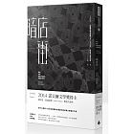 | 暗店街  當代最重量級法國作家，一生寫出一座座發光的記憶迷宮，如白夜的蛛網；他筆下流光岑寂，召喚時代的迷霧；簡易的鋪陳中，蘊含濃郁的生命憂傷。失去記憶的私家偵探，想要找回真實的身份。  陌生的旅程指向終點，羅馬暗店街二號。這條僻靜的街，這些在暮色中站崗的人影，為何如幽靈般緊緊跟隨？這是我自己的生活？抑或是我潛入了另一個人的生活？「我到底是誰？」
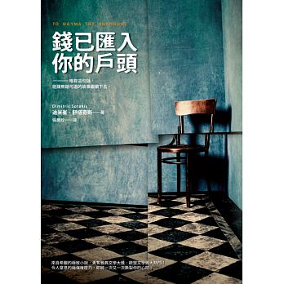 | 錢已匯入你的戶頭  薪水極高，卻只需整天坐在家中的工作，你，願意嘗試嗎？失業近一年的他，終於找到工作：與公司簽訂合約，出借自家公寓作為倉庫。他謹守合約規定，每日獨坐家中，等待同事搬運物品來寄放。每週7天，每天24小時，他任由公司重新配置居家擺設，寄放各種令人大開眼界的雜物。每一次寄物，同事都會用這句話道別：「錢已匯入你的戶頭。」戶頭的數字日漸增加，他的存在感越縮越小，家中的物品已塞到極限，連睡覺空間也不剩。他向公司抗議物品堆放方式不近人情、爭取休假外出，卻受到殘酷回絕。
 | 25歲的足跡  一趟交換學生之旅，一場探索自我的旅程，在瑞典感受截然不同的生活方式，扛起背包，走訪21個歐洲國家，學習‧觀察‧體驗。旅行意味著改變，每一次都是新的開始。踏出舒適圈，隻身來到鄰近極圈的學校，在校園追逐極光蹤跡，體驗充滿溫情的奉茶，對著朝陽恣意釋放青春熱力，踏入德國，感受冷靜規則底下的狂熱性格，步入極圈，在冰川之地感受自然的壯闊；在多瑙河畔，化身成隨著音樂起舞的街頭藝人，在鎖橋上，鎖住一份動人情意；在人生百態橋，恣意品味著屬於人們的酸甜苦辣，踏出國門，在異鄉中看到另一種不同生活體驗。
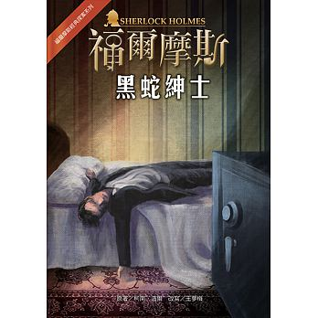 | 福爾摩斯 黑蛇身世  生於1854年。鄉紳後代，長他七歲的哥哥麥考夫是內閣祕密調查局局長。夏洛克在牛津大學專攻化學，不擅交際，愛思考。精通劍術、拳術。被同學的狗咬傷後，兩人反而成了莫逆，一次拜訪同學家，推測出同學父親的一樁陳年往事，也因此引發他踏上偵探一途的興趣。23歲在大英博物館附近的蒙塔格街創立私家偵探社，一邊研究科學，一邊接辦同學介紹的案子。27歲與退役軍醫華生結識，並合租貝克街221號B室（221B Baker Street），兩人協力辦案。每日必讀大量報紙。最大的興趣是音樂，拉得一手好小提琴，最不離手的嗜好是抽菸斗。射擊神準，善於運用心理學和邏輯學分析推理。偵查過六十件膾炙人口的案件。

書名、封面 | 內容簡介
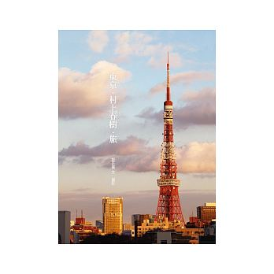 | 東京．村上春樹． 旅  《東京．村上春樹．旅》是旅居東京八年的郭正佩，以一個月的時間進行一趟「關於村上春樹的東京之旅」，她帶著村上春樹的書，一邊重讀，一邊按圖索驥，走訪每本書裡曾出現過的場景，之後蘊釀完成的旅行散文學。文字之外，她以獨特的攝影美學捕捉住小說場景裡幽微的氛圍，如時光旅人般，帶我們重回小說世界，同時，也走進作者郭正佩和東京這個城市交織而出的故事。這是郭正佩繼《e貓掉進未來湯》、《絲慕巴黎》、《聖傑曼的佩》、《希臘．村上春樹．貓》之後的最新著作，圖文並茂，依然讓人驚喜。
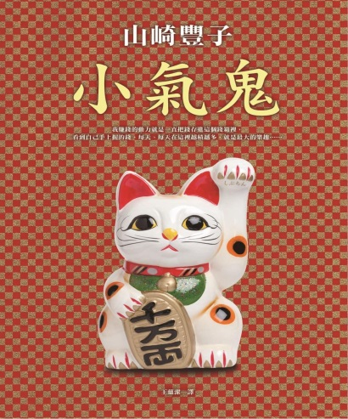 | 小氣鬼  打從十九歲來到大阪做學徒，萬治郎就很有生意頭腦。店裡的管事叫他跑腿買香菸、女傭請他幫忙買郵票，他都能趁機賺上一筆，於是他的錢愈來愈多，但他卻從不亂花錢，而是每逢夜深人靜的時候，偷偷把錢整齊地排在行李箱底，排滿一行後，再排第二行，第二行也排滿後，開始排第三行。即使後來自立門戶當了老闆，他也還是不改吝嗇本性。出門參加宴會，他每次都只吃一點點，剩下的統統打包，因為「這麼好吃的食物，一下子吃完太可惜了。我要帶回家，分成今晚的宵夜和明天早餐慢慢品嘗。」家裡的天花板漏水，即使自家倉庫就堆滿了木材，他卻用使用過的便當盒薄板來修補，於是「便當木板鐵公萬」這個綽號從此不脛而走。
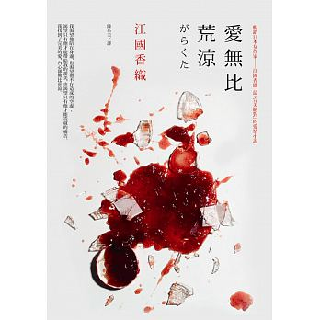 | 愛無比荒涼  每一種人生都有它的完美，這是我從愛情裡學到的。愛情教會了柊子很多事。她知道：  一、人可以擁有另一個人，但是無法獨占。倘若硬要獨占，就必須  連不想要的部分也照單全收。  二、耽溺於愛情裡，每個人溺水的方式不盡相同。可是不管哪一種  形式，都是「完美」的愛。所以柊子決定了，如果丈夫有其他  女人，她也和其他男人上床。  渴望丈夫陪在身邊，就要同樣擁抱他不在時的空虛。柊子的愛情，充滿了酸澀的甘美、自願的受虐、最理智的瘋狂，那樣的愛無比荒涼，也無比絕望，可是對她而言，那也是絕對的愛，最完美的愛。
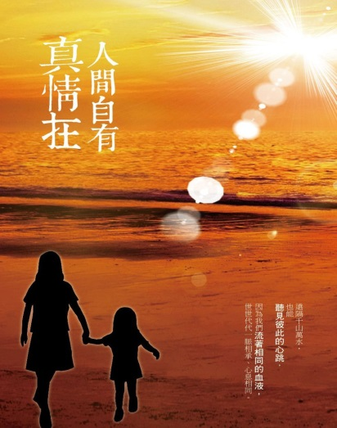 | 人間自有真情在  親情，是人世間最溫暖的感情。血濃於水，我們血脈相連。一朵花，從我指間綻開到你的心扉，心手相連，我們是一家人。友情，是人世間最溫馨的感情，人生路上遇見你，相伴走一程，你是我最美的回憶。我用三千青絲讓你停步，不留下空彈一曲酬知音的淒傷。  遠隔千山萬水，也能聽見彼此的心跳，因為我們流著相同的血液，世世代代一脈相承、心息相同。在歲月的收藏夾裏，翻檢一遍無法重走的長路，那些年、一些事、一些人，在文字中溫暖著一段段日子，微笑從心底裏泛起。本書透過寫人記事，以深沉、細膩的筆觸，描寫了不同時期出現在作者視野裏的諸多各具特色的人物。從血脈相連的父母親、公婆、丈夫、女兒，到情真意深的朋友、同學、文友。這一系列文章情真意切，感人至深，讀來不由使人潸然淚下。

